

高球／未滿18歲奪冠 「小韓」LPGA史上第三人
NOWnews – 2015年8月17日 下午4:31
實習記者林敬庭／綜合報導
波特蘭菁英賽的第四輪，加拿大新星Brooke Henderson維持手感，抓下5隻小鳥，以總成績267桿、低於標準桿21桿封后，成為史上第3年輕拿下LPGA后冠的球員。
9月10日才滿18歲的Henderson，首輪就飆出66桿佳績，最終順利守成，成為LPGA史上第3位未滿18歲就拿下巡迴賽的選手，前兩位是紐西蘭高寶璟和美國Lexi Thompson，分別在15歲及16歲奪冠。
「這太不可思議了，根本令人難以置信！」Henderson說：「從沒想過這會發生在我的人生裡，我只是試著打好比賽，原本的目標是低於標準桿24桿，雖然差一點，但我很高興能拿到冠軍。」
Henderson以領先8桿封后，締造本季與亞軍最大差距勝仗，另外她也成為第二位拿下LPGA桂冠的加拿大人，上一位是2001年Lorie Kane。
至於台灣旅美好手龔怡萍這次表現也很出色，以低於標準桿13桿並列亞軍。

新聞相關圖片
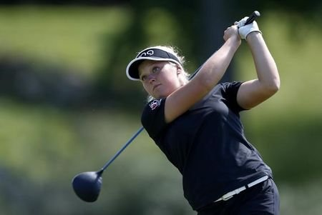
（圖 / Reuters）

